Tina
encoderStressTest 使用说明文档
文档履历
版本号 | 日期 | 制/修订人 | 制/修订记录
V1.0 | 2020/04/14 |  | 初始版本
目录
1. 概述 4
1.1. 编写目的 4
1.2. 适用范围 4
1.3. 相关人员 4
2. Menuconfig配置说明 5
3. 使用方法 7
3.1. encodertest 7
4. Declaration 8

概述

编写目的
介绍Tina系统中编码库的使用方法，为编码硬件的测试提供参考。

适用范围
适用于所有使用Tina系统的硬件平台，该测试用例主要用来做h264编码的老化测试。

相关人员
公司开发人员、客户。

Menuconfig配置说明
在命令行中进入内核根目录，执行make menuconfig进入配置主界面，并按以下配置路径操作：
Allwinner
└─>tina_multimedia_demo
└─>encoderStressTest
首先，选择Allwinner选项进入下一级配置，如下图所示：
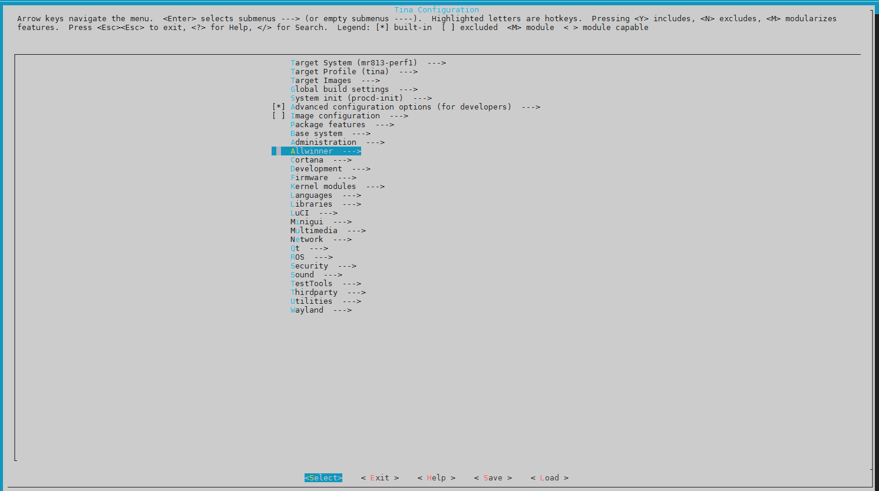
图2.1 Allwinner选项配置
然后，选择tina_multimedia_demo选项，如下图所示：
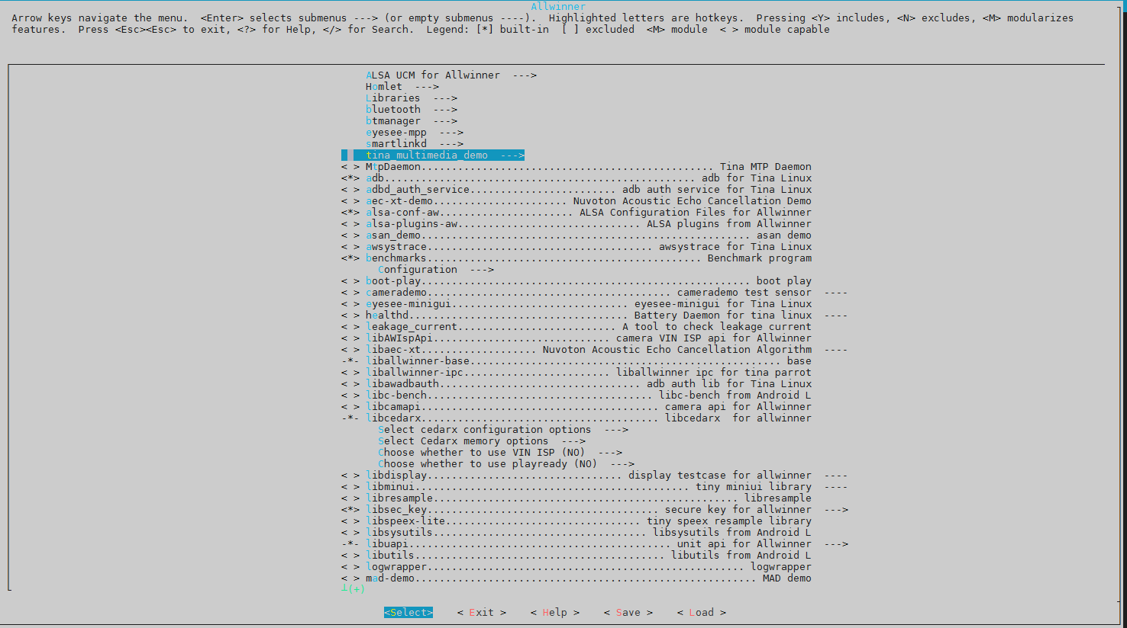
图2.2 tina_multimedia_demo选项配置
最后，选择encoderStressTest选项，可选择<*>表示直接编译进内核，也可以选择<M>表示编译成模块。如下图所示： 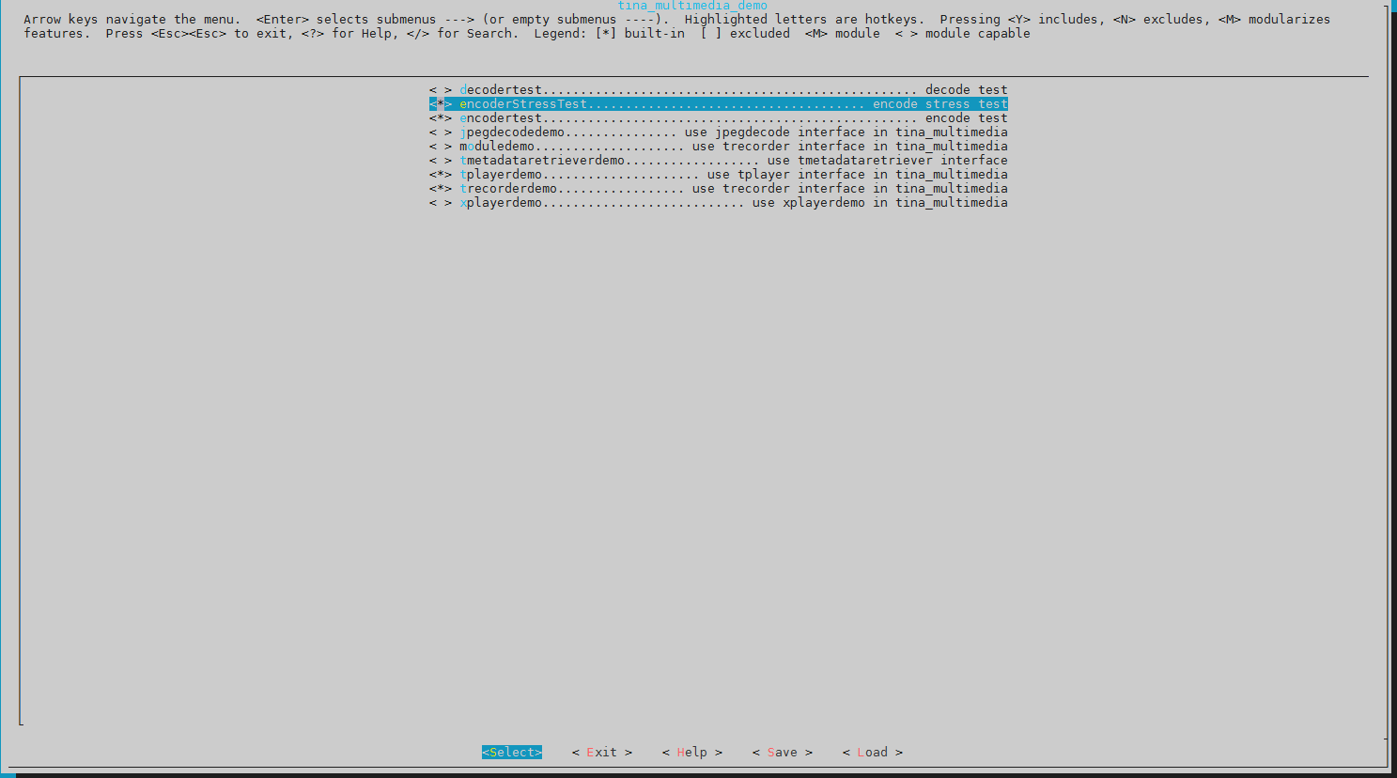
图2.3 encoderStressTest选项配置

使用方法
encoderStressTest的源代码位于package/allwinner/tina_multimedia_demo/encoderStressTest/目录下。

encoderStressTest
encoderStressTest程序负责做编码老化，需要11个运行参数：
argv[1]：编码格式，0为H264，目前只支持H264
argv[2]：输入文件的YUV格式，支持YU12等；
argv[3]：输入文件数据的分辨率宽；
argv[4]：输入文件数据的分辨率高；
argv[5]：编码之后的数据分辨率宽；
argv[6]：编码之后的数据分辨率高；
argv[7]：一次循环编码的帧数，这个帧数需要和用来做比较的原始h264文件的帧数一致；
argv[8]：输入文件的路径；
argv[9]：输出文件的保存路径，注：最后一次循环编码的数据会保存到这个路径下；
argv[10]：需要用来做对比的原始h264文件；
argv[11]：需要循环编码的次数。注:argv[7]和argv[11]的乘积就是总的老化编码的帧数
例如：

encoderStressTest程序成功运行之后，最后老化完所有的编码之后，如果成功，则会打印下面这句话，如果失败，则程序会自动退出：
encode stress test sucessfully

Declaration
This document is the original work and copyrighted property of Allwinner Technology (“Allwinner”). Reproduction in whole or in part must obtain the written approval of Allwinner and give clear acknowledgment to the copyright owner.

The information furnished by Allwinner is believed to be accurate and reliable. Allwinner reserves the right to make changes in circuit design and/or specifications at any time without notice. Allwinner does not assume any responsibility and liability for its use. Nor for any infringements of patents or other rights of the third parties which may result from its use. No license is granted by implication or otherwise under any patent or patent rights of Allwinner. This datasheet neither states nor implies warranty of any kind, including fitness for any particular application.

